**Lampki nocne do sypialni**

**Jeżeli szukasz pięknego oświetlenia do swojej sypialni, koniecznie zapoznaj się z ofertą sklepu Casabella. Znajdziesz u nas stylowe <strong>lampki nocne do sypialni</strong>, które stworzą ciepły klimat w pokoju. Zapraszamy!**

**Lampki nocne do sypialni - na co warto zwrócić uwagę podczas zakupów?**

Wybór oświetlenia do sypialni to niełatwe zadanie. Lampy w tym pomieszczeniu powinny dawać wystarczającą ilość światła, chociażby po to, aby wieczorem można było poczytać książkę. Jednocześnie powinny charakteryzować się delikatnym, przytłumionym światłem, które nadaje klimat tak ważny w każdej sypialni. Taki efekt można uzyskać dzięki lampom z abażurem. Ten model oświetlenia znajdziecie w ofercie sklepu Casabella.

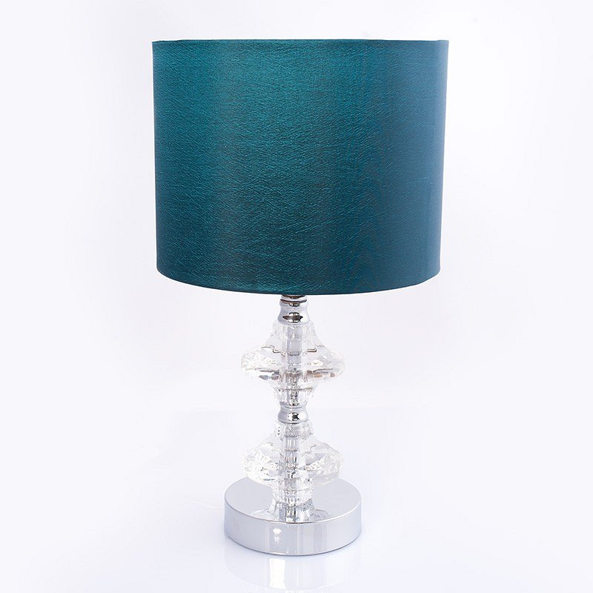

**Lampki nocne do sypialni - poznaj kolekcję sklepu Casabella**

W Casabelli dużą uwagę skupiamy na detalach. Najważniejsza dla nas jest wysoka jakości i estetyczny, modny wygląd. Nasze dekoracje do wnętrz zainspirowane są podróżami do Grecji i Włoch, stąd często znajdziesz bogate zdobienia na **lampkach nocnych do sypialni**. Polecamy zwłaszcza lampkę nocną petrol-gold, która posiada piękny abażur w kolorach ciemnej, butelkowej zieleni i złota.

**Co więcej?**

Jeśli jesteś miłośnikiem naturalnych, ekologicznych dodatków do domu, z pewnością przypadną Ci do gustu drewniane [lampki nocne do sypialni](http://www.casabella.com.pl/56-lampki-nocne) dostępne w sklepie Casabella. Serdecznie zapraszamy do zapoznania się z całą kolekcją naszego oświetlenia.

